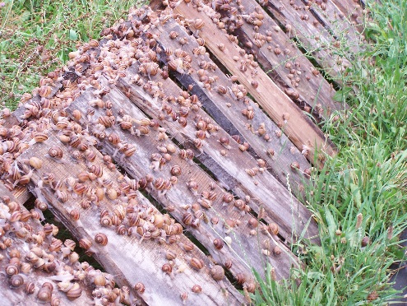
L’ESCARGOT DE BAR
Elevage de gros gris Helix aspersa maxima, nés en Gironde, élevés sur prairie naturelle et transformés à BAR.
Bon de commande saison 2023
PU | Qté | total
8.00
8.00
8.00
8.00
8.00
8.00
Nom : Prénom :
Produits frais
12 coquilles à la bourguignonne en barquette
12 coquilles à la bourguignonne chapelure pain/noix
12 croquilles* à la bourguignonne en barquette
12 croquilles au roquefort en barquette
12 croquilles au roquefort et noix en barquette
12 croquilles à la moutarde en barquette
PU | Qté | total
15.00
15.00
8.00
8.00
8.00
8.00

Produits surgelés (barquettes fournies)
24 coquilles à la bourguignonne en sachet
24 croquilles à la bourguignonne en sachet
12 croquilles au roquefort en sachet
12 croquilles au roquefort et noix en sachet
12 croquilles à la moutarde en sachet
12 croquilles végétariennes aux pois chiches à la bourguignonne

TOTAL de la commande :
Merci de libeller le chèque à l’ordre de :
“ EIRL VIROLLE – L’ESCARGOT DE BAR”

* La croquille est un biscuit en forme de coquille qui se déguste en apéritif.
e de coquille qui se déguste en apéritif.

